0557DE 06.18
Gelungene Premiere
Nur weil etwas noch nicht realisiert wurde, heißt es noch lange nicht, dass es unmöglich ist. Die Stadt Emmerich brauchte einen neuen Pumpenschacht und das Unternehmen REHAU hatte sein Schacht-in-Schacht-Verfahren in so einem Fall noch nie eingesetzt. Die Zusammenarbeit wurde ein Erfolg und die gewonnenen Erkenntnisse lassen sich nun bei künftigen Projekten dieser Art nutzen.

Die Stadt Emmerich am Rhein hatte ein Problem mit einem defekten Pumpenschacht und war auf der Suche nach einer nachhaltigen Sanierungslösung. Da umfangreiche Tiefbaumaßnahmen nicht in Frage kamen, nahmen die Verantwortlichen Kontakt zu dem Polymer-Spezialisten REHAU auf, mit dessen Schacht-in-Schacht-System sie in der Vergangenheit bereits gute Erfahrungen sammeln konnten.
Allerdings wurde das Verfahren für eine solche Anwendung noch nicht eingesetzt. Deswegen musste im Anschluss an die Vermessung des Kleinpumpwerks eine umfangreiche Machbarkeitsstudie durchgeführt werden, um die Abwicklung des Projekts sicher zu stellen. Die Klärung der Details zur Verbindung der neuen Schachtelemente mit dem Bestand war umfangreich, hat aber die Emmericher davon überzeugt, dass REHAU erneut der richtige Partner ist.

Bewährtes Verfahren, neue Möglichkeiten

Der erste Schritt bei einer Schacht-in-Schacht Modernisierung ist die Digitalisierung des Altschachts. Dafür wurde der Pumpenschacht in Emmerich mit einem hochauflösenden Lasersystem mit einer Genauigkeit zwischen 1 und 2 mm vollständig gescannt und in eine 3D-Punktewolke überführt. Anhand des digitalen Modells lässt sich der Materialzustand der Schachtwand analysieren. Ebenso werden Fugen, Risse, Infiltrationen und herausragende Dichtungen erfasst. Besonders wichtig war dabei eine Druckleitung in DN 90, die später wieder eingebunden werden sollte. Auf Basis der Vermessung fertigte REHAU für die Modernisierung des defekten Beton-Pumpenschachts in DN 1000 einen Pumpenschacht in DN 800 aus hochwertigem Polypropylen, der als Monolith auf die Baustelle geliefert wurde.

Bei der Modernisierung musste nur der oberste Schachtring abgenommen werden. Die bestehende Druckluftleitung sowie Zulauf- und Elektroleitung ließen sich ohne umfangreiche Tiefbaumaßnahmen im neuen Schacht einbinden. Das Projekt verlief problemlos und war bereits nach einem Tag abgeschlossen. Dazu hat auch Peter Wiedemann, technischer Berater bei REHAU, maßgeblich beigetragen, der das Projekt begleitete. Das Ergebnis ist ein neuer, beständiger Pumpenschacht aus Polypropylen, der keine Angriffsfläche bietet.

Modernisierung aus einer Hand

Die Vorteile der Schacht-in-Schacht Modernisierung von REHAU sind vielfältig. Hervorzuheben sind der geringe Platzbedarf und die vergleichsweise kurze Baustellenzeit mit wenig Behinderung für den Verkehr und geringer Belastung für die Anwohner. Und auch Bauleiter Martin Vorholt von den Technischen Werken ist zufrieden: „Es hat sich gezeigt, dass auf diese Weise tatsächlich unter optimalen Bedingungen innerhalb nur eines Tages eine Pumpenschachtsanierung mit neuwertigem Ergebnis ohne Erdarbeiten erfolgen kann.“ Die Maßnahmen sind unabhängig von der Witterung und dem Zustand des Altschachts und innerhalb kürzester Zeit abgeschlossen. Auch ist ein Ersatzneubau günstiger als die Sanierung einer bestehenden Betonlösung. Das neue System ist ein selbstragender, korrosionsfreier und dauerhaft dichter Schacht, der im Vorfeld passgenau hergestellt und auf die Baustelle geliefert wird. Die Vorgehensweise funktioniert auch bei komplizierten Schacht-Geometrien. Ein Mitarbeiter von REHAU betreut das Projekt vor Ort. Somit bietet der Polymer-Spezialist einen kompletten Service aus einer Hand, von der 3D-Vermessung des Altschachts bis zur Einweisung auf der Baustelle.

„Die Zusammenarbeit während der gesamten Maßnahme war hervorragend“, lobt Melina Sonnenschein, Leiterin Kanalbetrieb Technische Werke Emmerich am Rhein. „Unsere Anforderungen und Anregungen sind sehr gut in die Projektentwicklung eingeflossen und wurden durch das vorhandene Know-how bestens ergänzt.“. Damit war die Premiere für beide Seiten ein voller Erfolg und die gewonnenen Erkenntnisse können auf weitere Projekte dieser Art ausgedehnt werden.

Textumfang: ca. 4.200 Zeichen (inkl. Leerzeichen)

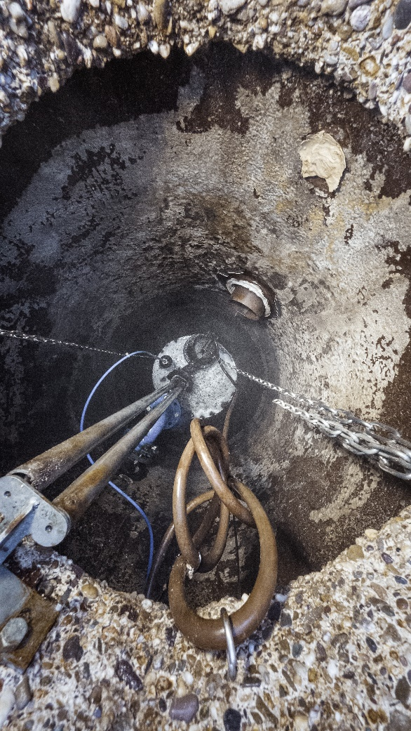 | Der marode Altschacht wird mit einem hochauflösenden Lasersystem vollständig gescannt.  © REHAU
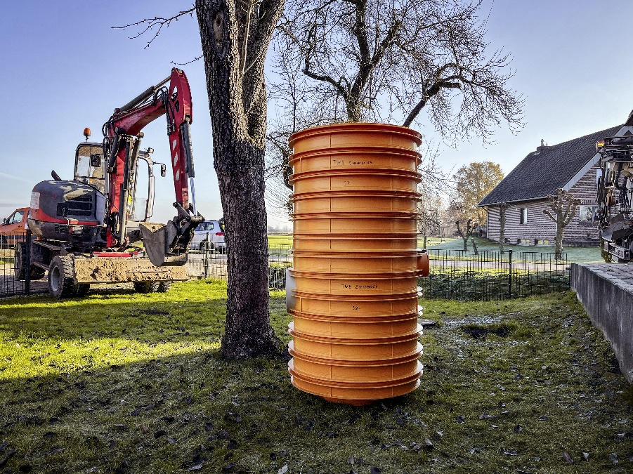 | Auf Basis der Vermessung fertigt REHAU einen passgenauen Schacht auf hochwertigem Polypropylen.  © REHAU
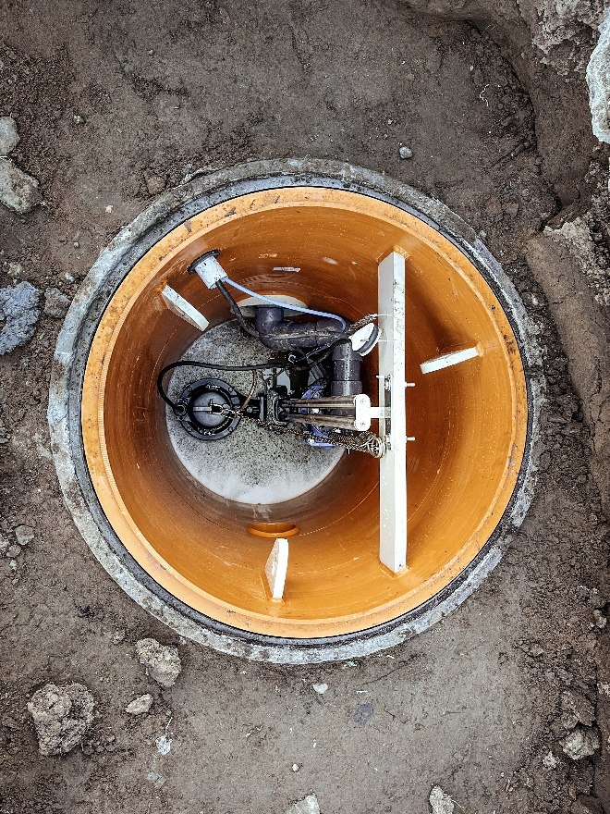 | Der selbstragende, korrosionsfreie und dauerhaft dichte Schacht wird auf die Baustelle geliefert und kann sofort eingesetzt werden.  © REHAU
REHAU Industries bildet das Dach für die Divisionen Building Solutions, Window Solutions, Interior Solutions und Industrial Solutions, die in ihren jeweiligen Märkten eigenständig agieren. Mehr als 12.000 Mitarbeitende an über 150 Standorten setzen sich weltweit gemeinsam dafür ein, das Leben durch den Einsatz innovativer, nachhaltiger Technologien für die Bau-, Möbel-, und Industriewirtschaft weiter zu verbessern: Engineering progress. Enhancing lives.

REHAU Industries ist Teil der globalen REHAU Group, die sich auf polymerbasierte Lösungen spezialisiert hat. Mit ihren insgesamt mehr als 20.000 Mitarbeitenden erwirtschaftet die Gruppe einen Jahresumsatz von über 4 Milliarden Euro.

Pressekontakt:

REHAU Industries SE & Co. KG
Natalie Stan
Director Marketing Building Solutions ad. Interim
PR and Communication
Division Building Solutions I Group Communications
Ytterbium 4, 91058 Erlangen, DEUTSCHLAND
Tel: +49 9131 92 5638 / Mobil: +49 171 9780 466
natalie.stan@rehau.com

